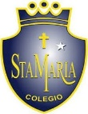
Colegio santa María de Maipú
Departamento de artes, tecnología y música.
Correo: musicaprimerciclo.smm@gmail.com
Canal de YouTube: Departamento de Artes SMM.
Nivel: Tercero Básico
Link: https://www.youtube.com/watch?v=LYE7yMSOUf8

Guía de autoaprendizaje Nº11 MÚSICA Retroalimentación

Nombre_______________________________________ Curso: _______ Fecha: ______

OA 4: Cantar al unísono y tocar instrumentos de percusión convencionales y no convencionales.
OA3: Escuchar música en forma abundante de diversos contextos y culturas poniendo énfasis en: Tradición escrita
Instrucciones: Lee atentamente y recuerda las figuras con su duración. Finalmente intenta tocar la primera parte de la canción
“El desarrollo de las guías de autoaprendizaje puedes imprimirlas y archivarlas en una carpeta por asignatura o puedes guardarla digitalmente y responderlas en tu cuaderno (escribiendo sólo las respuestas debidamente especificadas, n° de guía, fecha y número de respuesta.”

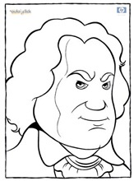
¡Hola niños, como están!!!
Hoy los invito a revisar la segunda parte de la canción.

Actividad: Lee atentamente el nombre de las notas y luego píntalas del color correspondiente.

Re – la – la – la – sol -la – fa – mi – re

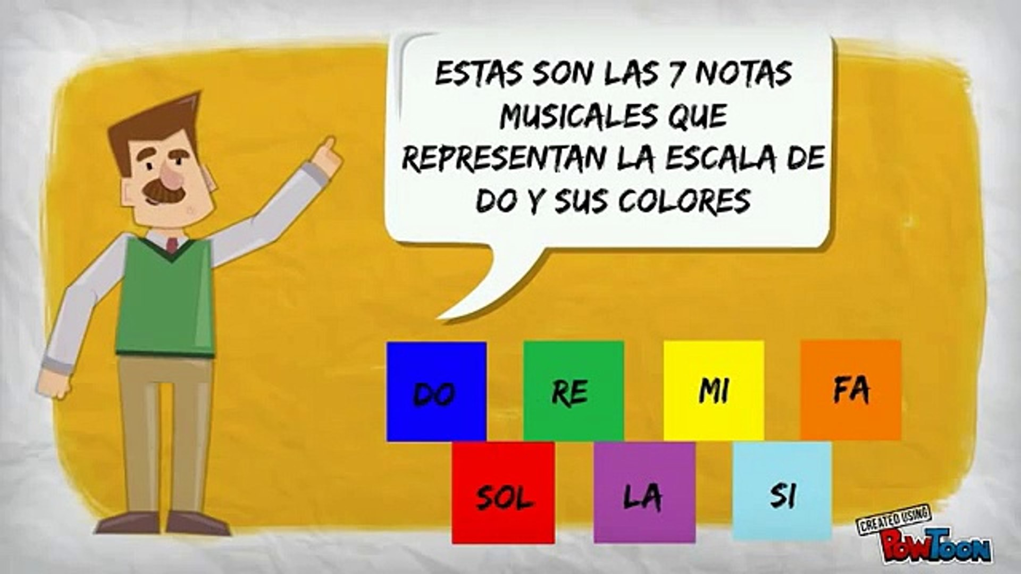
Mi – fa – sol – fa – mi – fa – sol – la

Respuestas
II) Figuras musicales y ritmo.

Según el ritmo de la canción, encierra las figuras que se encuentran en ella.
Recuerda que puedes observar y escuchar la canción a través de éste enlace.
https://www.youtube.com/watch?v=SM1tMeC0ak4

